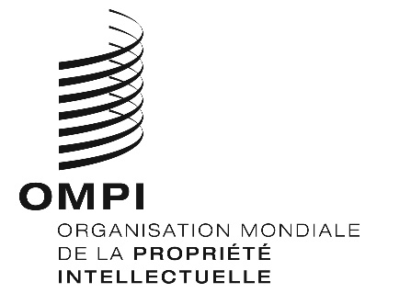
Avis n° 43/2020
Protocole de Madrid concernant l’enregistrement international des marques
Azerbaïdjan : Réouverture de l’Office
- L'Agence de la propriété intellectuelle de la République d’Azerbaïdjan a informé le Bureau international de l’Organisation Mondiale de la Propriété Intellectuelle (OMPI) qu’elle est rouverte au public depuis le 31 mai 2020.
- Pour de plus amples informations, les utilisateurs du système de Madrid peuvent consulter le site Web de l’Agence de la propriété intellectuelle de la République d’Azerbaïdjan à l’adresse suivante : http://copat.gov.az/.
Le 4 juin 2020

